Для заказа доставки работы
воспользуйтесь поиском на сайте http://www.mydisser.com/search.html

Міністерство освіти і науки України

Харківський національний університет
будівництва та архітектури

Ляховецька-Токарєва Марина Марківна

УДК 697.9

ПІДВИЩЕННЯ ЕФЕКТИВНОСТІ
ВИКОРИСТАННЯ ПРИРОДНОГО ХОЛОДУ В
СИСТЕМАХ МІКРОКЛІМАТУ

05.23.03 – Вентиляція, освітлення та теплогазопостачання

Автореферат
дисертації на здобуття наукового ступеня
кандидата технічних наук

Харків, 2013 р.
Дисертацією є рукопис.

Робота виконана в ДВНЗ Придніпровській державній академії будівництва та архітектури Міністерства освіти і науки України.

Науковий керівник доктор технічних наук, професор
Скрипніков Веніамін Борисович,
професор кафедри опалення, вентиляції
та якості повітряного середовища
ДВНЗ Придніпровська державна академія
будівництва та архітектури

Офіційні доктор технічних наук, доцент
опоненти Лабай Володимир Йосифович,
професор кафедри теплогазопостачання
і вентиляції Національного університету
«Львівська політехніка»

кандидат технічних наук, професор
Щекін Ігор Ростиславович,
професор кафедри теплогазопостачання,
вентиляції та використання теплових вторинних
енергоресурсів Харківського національного
університету будівництва та архітектури

Захист відбудеться “30” жовтня 2013 р. о 13⁰⁰ годині на засіданні спеціалізованої вченої ради Д 64.056.01 при Харківському національному університеті будівництва та архітектури за адресою: 61002, м. Харків, вул. Сумська, 40.

З дисертацією можна ознайомитись у бібліотеці Харківського національного університету будівництва та архітектури за адресою: 61002, м. Харків, вул. Сумська, 40.

Автореферат розісланий “____” _________ 20___ р.

Вчений секретар
спеціалізованої вченої ради, Гвоздецький О.В.
к.т.н., доцент

ЗАГАЛЬНА ХАРАКТЕРИСТИКА РОБОТИ
Актуальність роботи. На сьогоднішній момент актуальною проблемою енергозбереження в будівництві, промисловості та комунально-побутовій сфері є підвищення ефективності використання природного холоду в системах мікроклімату (у системах холодопостачання та кондиціювання повітря), яка і перебуває в центрі уваги фахівців як будівельного, так і теплоенергетичного профілю.
Питання організації умов мікроклімату на підприємствах промисловості не втрачають своєї актуальності, оскільки з розвитком виробництва на таких підприємствах виникають нові напрямки та підвищується рівень складності розв’язуваних завдань на виробництві.
Значну кількість палива використано на виробництво електроенергії, яка необхідна для приводів насосів, вентиляторів, компресорів та інших технологічних елементів систем опалення, вентиляції та кондиціювання повітря.
За температури зовнішнього повітря нижче 10°С можна відмовитися від штучних методів створення холоду, використовуючи природний перехід теплоти з високого температурного рівня на нижчий. Реалізація здійснюється різними способами: використання припливної вентиляції, коли температура в приміщенні регулюється зміною кількості подаваного повітря (можна розв’язати безліч завдань завдяки тепло- і масообмінним вентиляційним блокам). Енергозберігаючі холодильні системи використовують зимовий контур із проміжним холодоносієм.
Підвищення ефективності використання природного холоду в системах мікроклімату можливе також завдяки низькопотенційній енергії ґрунту.
Зв'язок роботи з науковими програмами, планами, темами. Дисертаційна робота виконана на кафедрі «Опалення, вентиляція та якість повітряного середовища» Придніпровської державної академії будівництва та архітектури протягом 2009-2011 років, відповідно до Указу Президента України від 28.02.2008 р. № 174/2008 «Про невідкладні заходи щодо забезпечення ефективного використання паливно-енергетичних ресурсів», розпорядження Кабінету Міністрів України від 16.10.2008 р. № 13343 «Про схвалення пріоритетних напрямів діяльності в сфері енергоефективності та енергозбереження на 2008-2009 роки», розпорядженням Кабінету Міністрів України від 17.12.2008 р. № 15675 «Про програми підвищення енергоефективності та зменшення споживання енергоресурсів», Закону України «Про енергозбереження», Енергетичної стратегії України на період до 2030 р., що затверджена Кабінетом Міністрів України 15.03.2006 р.
Дисертація виконувалася в рамках позабюджетних науково-дослідних програм відповідно до планів робіт Міністерства освіти і науки, молоді та спорту України, а також таких держбюджетних тем:
- держбюджетна тема «Енергозберігаюча технологія системи мікроклімату з використанням атмосферного холоду» № Держреєстрації 01.07.U-001.028. Держбюджет № 26.
- держбюджетна тема «Розробка енергоефективних систем мікроклімату промислових і житлових будинків з використанням вторинних низькопотенційних і нетрадиційних енергоресурсів» № Держреєстрації 01.09.U-001.405. Держбюджет № 26.
Метою дисертаційної роботи є розроблення й обґрунтування методів підвищення ефективності використання природного холоду в системах мікроклімату.
Для досягнення поставленої мети, необхідно реалізувати такі завдання:
- визначити температурні рівні, що охоплюють термодинамічні процеси фазового перетворення робочих тіл на енергетичних централях, апаратах підготовки повітря й терміналах кліматизації;
- виконати кліматичне районування України з позицій використання природного холоду;
- виконати математичне моделювання теплообміну між зовнішнім повітрям та охолоджуваною водою;
- розробити методи раціонального використання природного холоду в системах холодопостачання;
- розробити цілорічну технологічну систему холодопостачання з використанням природного холоду (атмосферного повітря), штучного холоду (холодильні машини) та ґрунтового акумулятора холоду;
- здійснити дослідницько-промислову перевірку та впровадження розробок;
- обґрунтувати економічні переваги використання природного холоду в системах холодопостачання.
Об'єктом дослідження є процеси в системах холодопостачання промислових і громадських будинків завдяки використанню вторинних низькопотенційних і нетрадиційних (атмосферного холоду) енергоресурсів.
Предметом досліджень є параметри та закономірності процесів використання низькопотенційних і нетрадиційних енергоресурсів у системах холодопостачання.
Методологія й методи дослідження. Методологічна основа дослідження енергозберігаючих способів раціонального використання атмосферного повітря в системах мікроклімату промислових, цивільних і громадських об’єктів базується на узагальненні науково-технічних досягнень і на термодинамічному методі ексергетичного аналізу. Для розробки концепції математичного моделювання системи охолодження води зовнішнім повітрям з від’ємною температурою, використовувалися методи аналізу, засновані на положеннях термодинаміки вологого повітря, критеріальних рівняннях тепломасообміну в контактному теплообміннику. Для експериментальних досліджень системи охолодження використовувалися апробовані методи й стандартна техніка, математичне планування експерименту та статистичне оброблення результатів експерименту.
Наукова новизна отриманих результатів:
- На основі системного аналізу досліджені й обґрунтовані умови застосування природного холоду (атмосферного повітря й холоду ґрунту) і штучного холоду в системах холодопостачання для різних регіонів України в холодний, теплий і перехідний періоди року.
- Розроблена раціональна схема цілорічного охолодження технологічної води системи холодопостачання із заміщенням штучного холоду (холодильних машин) природним холодом зовнішнього повітря та низькопотенційною енергією ґрунту для міст України з різними кліматичними умовами з коефіцієнтом заміщення для природного холоду зовнішнього повітря, який в середньому коливається від 0,21 до 0,32, а для холоду ґрунту – від 0,29 до 0,35.
- На основі отриманих математичних моделей процесів охолодження води t_{w} і нагрівання повітря t_{пов} за впливу прийнятих факторів температури води t_{w} і температури повітря t_{пов} виведені аналітичні залежності, що дозволяють визначити температуру води, охолодженої у форсунковій камері, залежно від вхідних параметрів повітря (t_{пов} = -17…-0,3°С) і води (t_{w} = 10…40°С).
Практична цінність роботи. Розроблена раціональна система цілорічного охолодження технологічної води завдяки використанню природного холоду зовнішнього повітря, ґрунтового акумулятора холоду й штучного холоду.
Розроблені науково-технічні основи й комплекс інженерних методик проектування та рекомендації для створення комфортних і технологічних систем кондиціювання повітря із застосуванням атмосферного холоду та низькопотенційної енергії ґрунтового теплообмінника на базі устаткування форсункових камер центральних кондиціонерів КТЦ.
Використання результатів дисертаційної роботи в проектній практиці, розробленні рекомендацій із прийняття ефективних рішень щодо реалізації проектів у сучасних умовах і учбово-методичній роботі, а саме:
- у методиці розрахунку системи охолодження води в контактних теплообмінних апаратах (форсункових камерах) з урахуванням кліматичного районування України (параметрів зовнішнього повітря) і конструктивних особливостей апаратів (форсунки двостороннього розпилу Ц2-7);
- в рекомендаціях з використання атмосферного холоду в системах холодопостачання;
- в навчальному процесі для студентів спеціальності 7.06010107 «Теплогазопостачання та вентиляція» з дисципліни «Енергоефективні та економічні системи мікроклімату».
Особистий внесок автора у розробленні методики використання природного холоду зовнішнього повітря та низькопотенційної енергії ґрунтового акумулятора в системах холодопостачання промислових і цивільних об’єктів; у розробленні технологічної схеми системи цілорічного охолодження технологічної води завдяки використанню природного холоду зовнішнього повітря, низькопотеційній енергії ґрунтового акумулятора та штучного холоду; в узагальненні теоретичних і експериментальних результатів та використанні їх в інженерних методиках розрахунку систем холодопостачання. Ідея роботи, основні положення, висновки та рекомендації сформульовані автором самостійно.
Обґрунтованість і вірогідність наукових положень, висновків і рекомендацій у виконаній дисертації підтверджується теоретичними передумовами, що базуються на законах термодинаміки та тепло- і масообміну, методологічними основами, що базуються на принципах системного наукового аналізу та теорії термодинамічних процесів, які враховують ексергетичну цінність потоків теплоти, адекватністю характеристик і властивостей математичної моделі й реальної системи, а також представленням експериментальних даних, що охоплюють широке коло параметрів роботи контактних теплообмінників у режимі градирні та достатньо тривалим терміном проведення промислових експериментів.
Рівень реалізації та впровадження наукових розробок. Основні наукові положення та розроблені методи раціонального застосування низькопотенційної вторинної невикористаної теплоти атмосферного повітря реалізовані:
- у робочих проектах Дніпропетровського державного проектно-вишукувального інституту ДП «Дніпрозалізничпроект»;
- у курсових і дипломних проектах, методичних вказівках «Рекомендації з використання атмосферного холоду в системах мікроклімату» і «Методика розрахунку системи охолодження води в контактних теплообмінних апаратах (форсункових камерах) з урахуванням кліматичного районування України (параметрів зовнішнього повітря) і конструктивних особливостей апаратів (форсунки двостороннього розпилу Ц2-7)».
Публікації. За темою дисертації опубліковано 10 наукових праць в українських і міжнародних (Російської Федерації) ДАКівських виданнях, у числі яких 1 деклараційний патент, тези доповідей на конференціях та семінарах.
Структура й обсяг роботи. Дисертація складається із вступу, 5 розділів, висновків, списку літератури зі 145 найменувань і додатків. Робота містить 153 сторінки машинописного тексту. У додатку включені документи, що підтверджують практичне використання та впровадження результатів роботи.

ОСНОВНИЙ ЗМІСТ РОБОТИ

У вступі обґрунтована актуальність теми дисертаційної роботи, певна мета, ідея й завдання досліджень, висвітлена наукова новизна, теоретична та практична цінність отриманих результатів.
У першому розділі за результатами аналізу досвіду використання холоду зовнішнього повітря в холодний і перехідний періоди року в системах холодопостачання у світовій практиці визначені мета та задачі підвищення ефективності використання природного холоду за температури зовнішнього повітря нижче 0°С.
Система природного охолодження уможливлює одержання холодопродуктивності завдяки використанню різниці температур між зовнішнім повітрям і зворотною водою та процесу випарного охолодження повітря.
Так само ця система дозволяє задовольнити потреби в холоді тільки за допомогою холодильної машини у випадку, якщо температура зовнішнього повітря (для теплого періоду року) не дає можливості використовувати природне охолодження.
Щоб мати максимальну гнучкість і енергозбереження є можливість програмувати холодильну машину так, щоб необхідна холодопродуктивність першою чергою досягалась природним охолодженням і тільки, якщо вимагатиметься, то за допомогою холодильної машини.
У другому розділі наведена принципово нова раціональна система цілорічного охолодження технологічної води з використанням природного холоду зовнішнього повітря, штучного холоду й низькопотенційної енергії від ґрунтового теплообмінника (рис. 1).
Наведений ексергетичний аналіз процесів системи холодопостачання від холодильної машини ХТМФ-235-2000, що дозволяє визначити ефективність роботи розглянутої системи в широкому діапазоні зміни температури випаровування та температури конденсації холодильної машини, оцінена ефективність окремих процесів і виявлені шляхи підвищення ефективності системи холодопостачання завдяки раціональному використанню природного холоду.
На рис. 2 (за роботою д.т.н., проф. Скрипнікова В.Б.) кумулятивно представлені втрати ексергії в елементах холодильної машини ХТМФ-235-2000, що працює в режимі охолодження, де в якості холодильного агента використовується хладон 12, а в якості холодоносія у випарнику – вода (температура конденсації 40С за різних значень температури випаровування: t₀= -4,8; -2,3; 5; 10С і температури навколишнього середовища Т_{н.с}=290 К (17С).

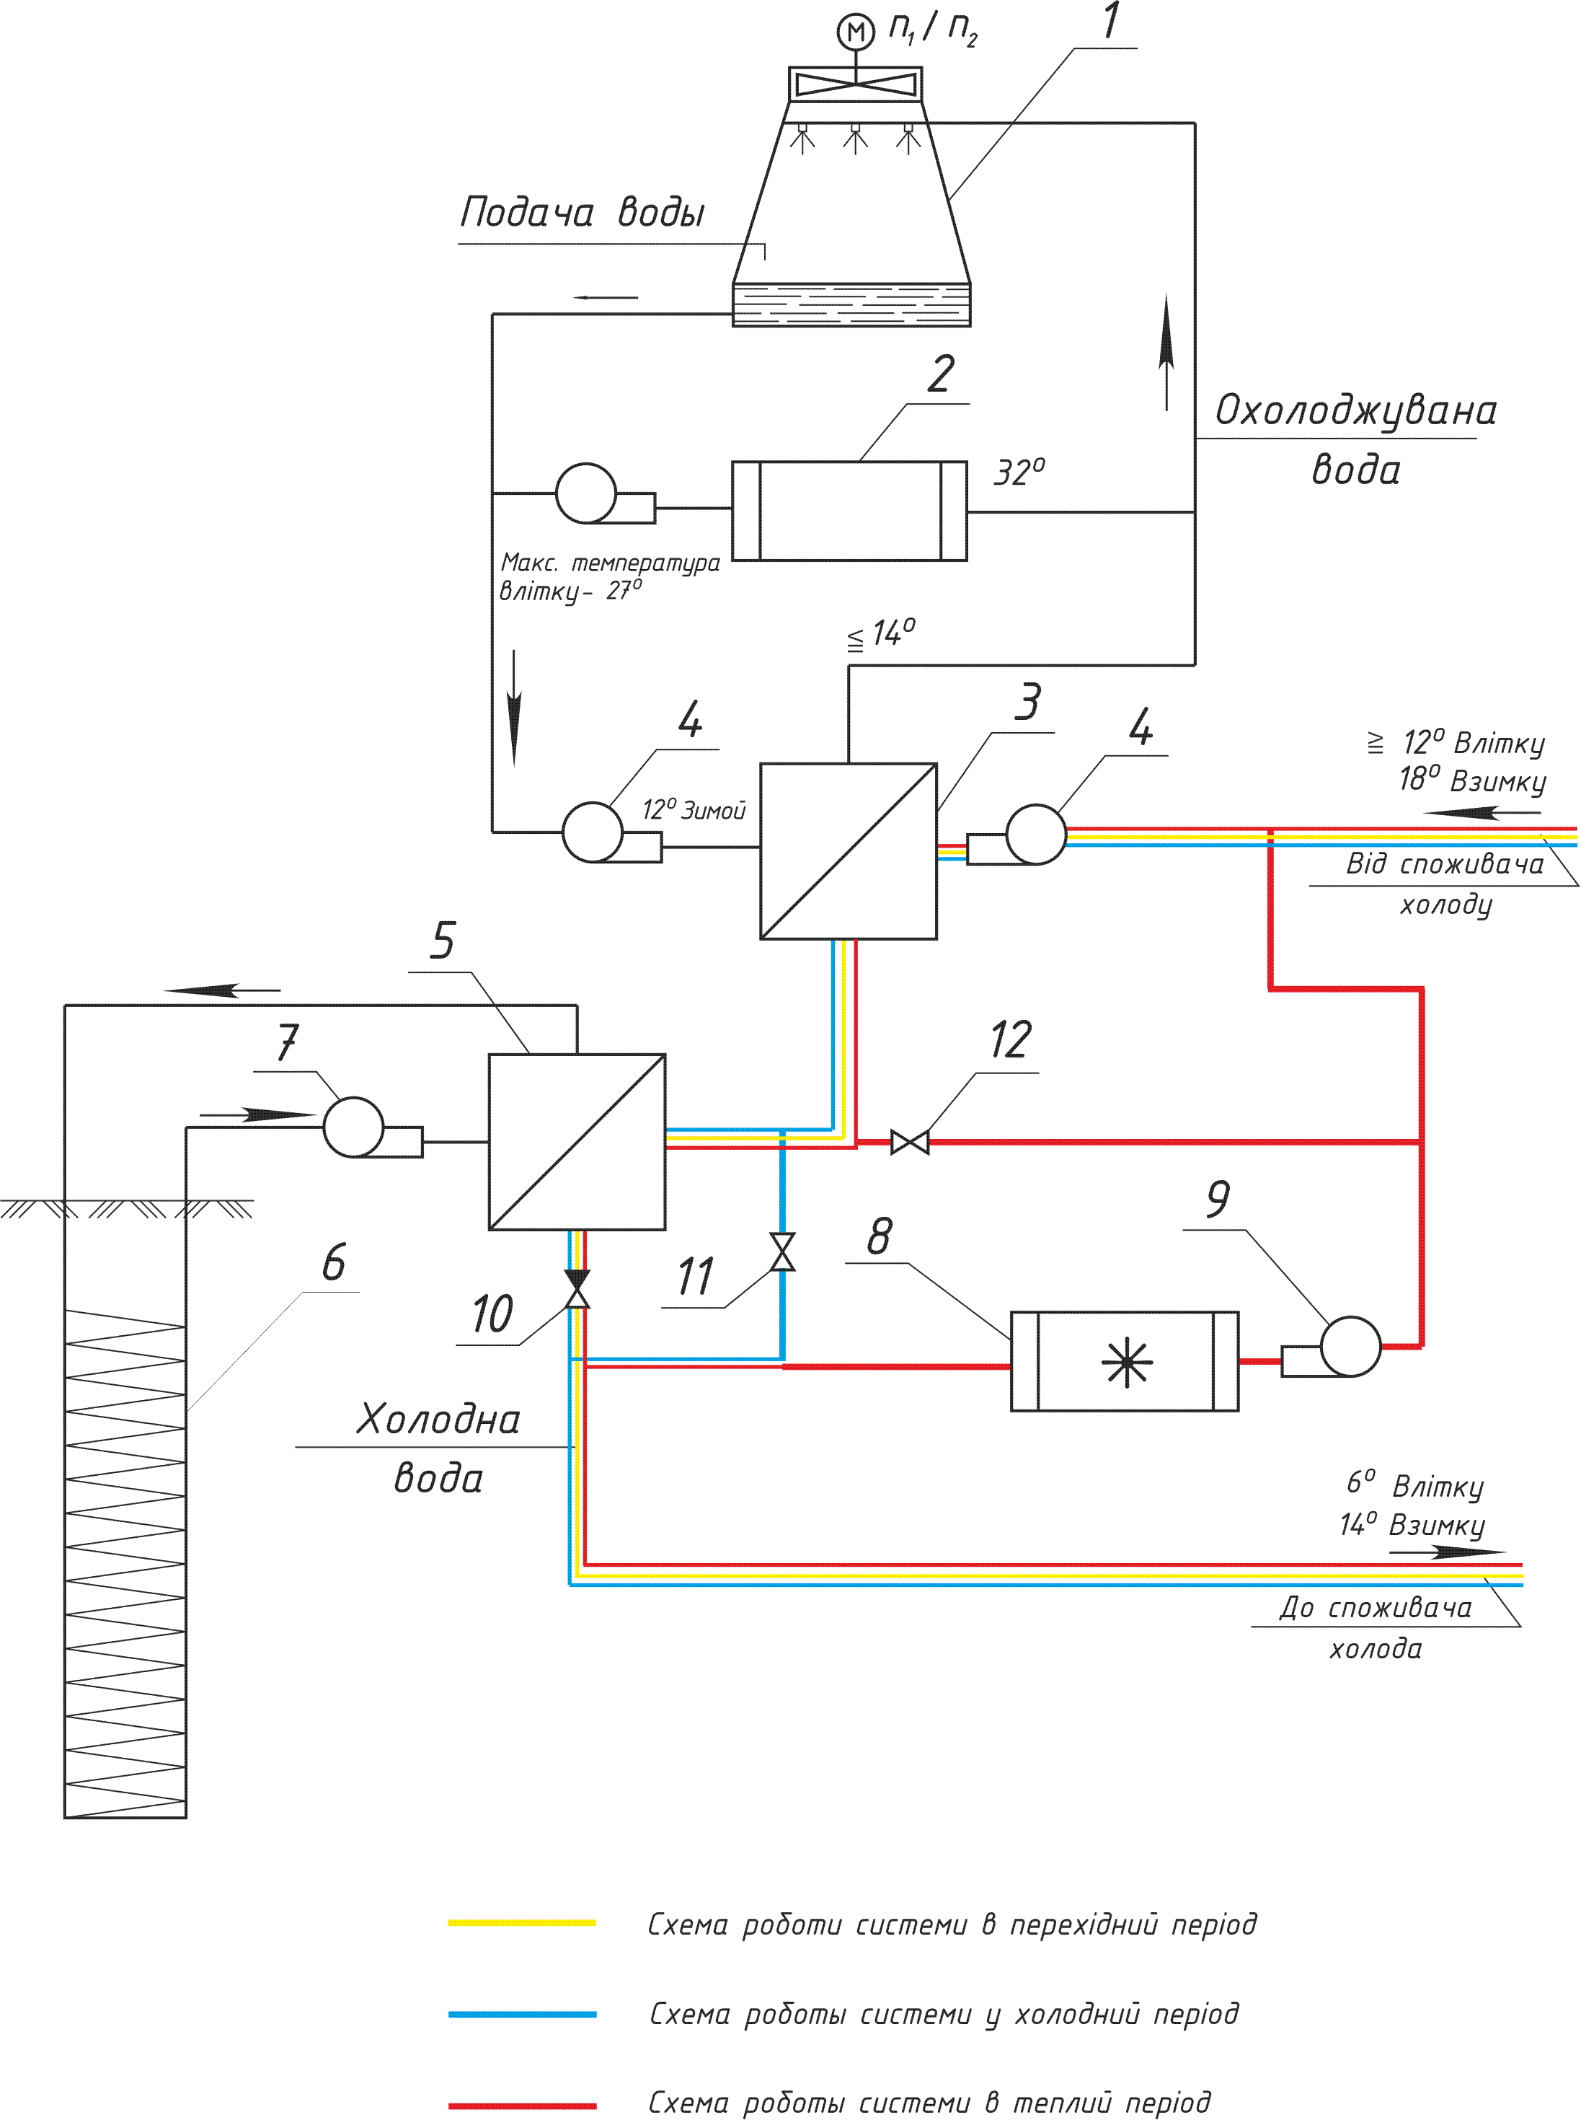
1 – вентиляторна градирня;
2 – конденсатор холодильної машини;
3 – теплообмінник природного охолодження;
4 – насоси природного охолодження;
5 – теплообмінник ґрунтового контуру;
6 – замкнений ґрунтовий контур;
7 – насос ґрунтового контуру;
8 – випарник холодильної машини;
9 – насос для подачі холодоносія у випарник холодильної машини;
10 – клапан запірний прохідний;
11 та 12 – вентилі.
Рис. 1. Система охолодження технологічної води

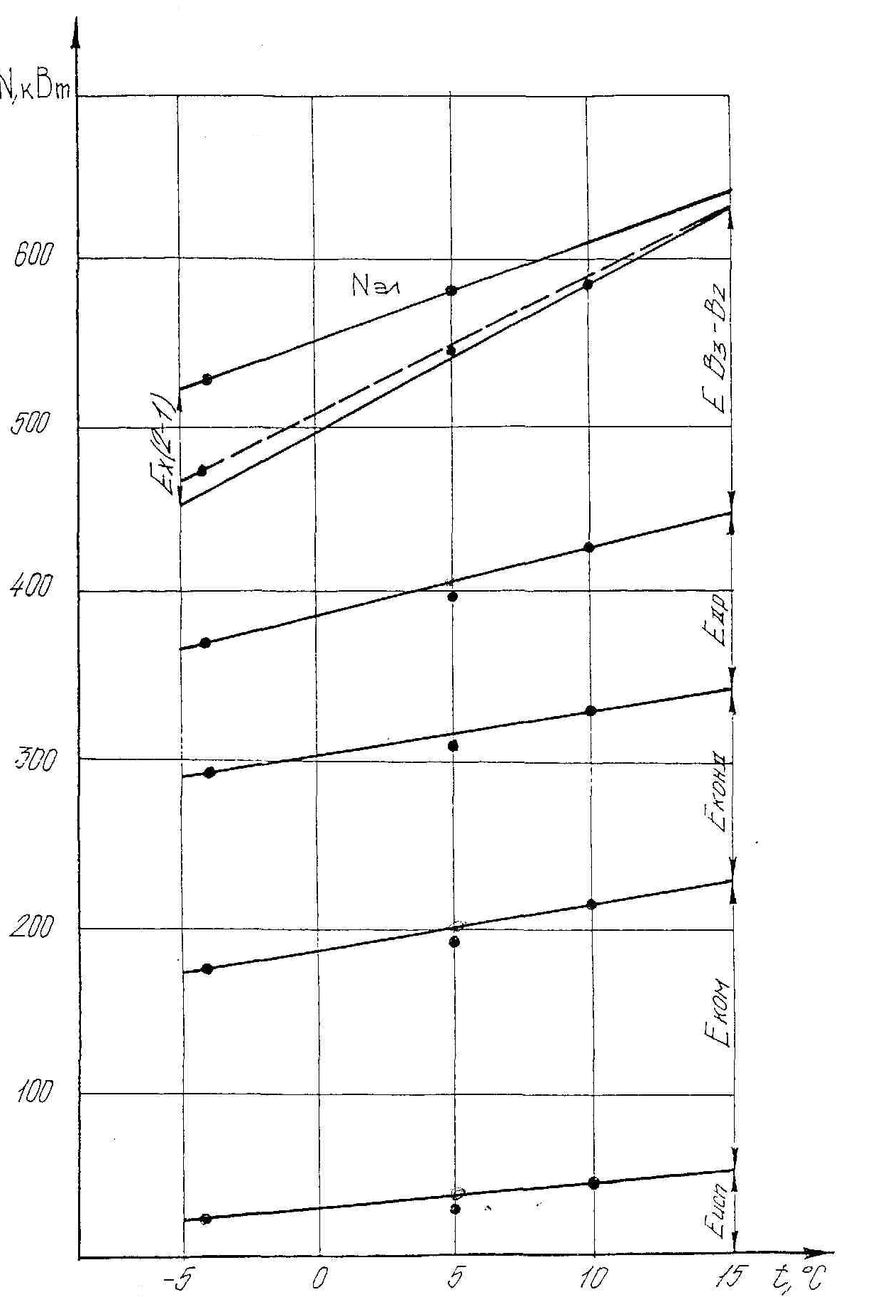
Рис. 2. Втрати ексергії холодильної машини ТХТМ-235-2000

Втрати ексергії потоку хладона складаються із суми всіх втрат в окремих елементах холодильної машини. Для холодильної машини в режимі охолодження, коли теплота конденсації не використовується, а викидається в навколишнє середовище, різницю ексергії охолоджуючої води конденсатора потрібно додати до втрат ексергії хладона:
$Е_{\text{пов}}=Е_{\text{сум}}+Е_{в3−в2}=N−Е_{х(2−1)}$, кВт, (1)
де: Е_{х(2-1)} – різниця ексергій холодоносія у випарнику, кВт.
Аналіз представлених на рис. 2 залежностей показує, що втрати ексергії у випарнику та конденсаторі зростають зі збільшенням потужності охолодження.
Втрати ексергії під час дроселювання за даних параметрів становлять від 8 до 10% потужності електричного двигуна (приводу) компресора. Оскільки вони технологічно зумовлені, вплинути на них за тих самих параметрів холодильного агента та холодоносія можна лише зменшуючи різницю тисків Р_{к} – Р₀ або здійснюючи переохолодження холодоагента.
Найбільші втрати ексергії виникають у самому компресорі (включаючи двигун). У цьому випадку вони становлять понад 30% потужності електричного приводу. Зменшення зазначених втрат досягається шляхом конструктивних та інших заходів, що дозволяють зменшити механічні й електричні втрати в компресорі та двигуні, втрати холодоагента і теплообмін у самому компресорі. Втрати ексергії у всмоктувальному і нагнітальному трубопроводах через незначну величину на рис. 2 не подані.
Визначені технологічні режими роботи цілорічної системи охолодження технологічної води (системи холодопостачання) залежно від використовуваного джерела холоду: з використанням природного холоду зовнішнього повітря, штучного холоду і низькопотенційної енергії від ґрунтового теплообмінника (табл. 1).
Таблиця 1
Режими роботи цілорічної системи холодопостачання
Період року | Температура зовнішнього повітря, °С | Температура води, °С |  | Спосіб забезпечення  зазначених параметрів
Період року | Температура зовнішнього повітря, °С | до охолодження | після охолодження | Спосіб забезпечення  зазначених параметрів
Теплий | 15…25 | 12 | 6 | Охолодження у випарнику холодильної машини
Перехідний | 15…0 | 10 | 8 | 1. Охолодження в ґрунтовому теплообміннику.  2. Охолодження в ґрунтовому теплообміннику і у випарнику холодильної машини
Холодний | 0…-15 | 18 | 14 | 1. Охолодження в градирні.  2. Охолодження в градирні та ґрунтовому теплообміннику

У холодний період року, не шкодячи споживачам холоду, може бути обрана дещо вища температура холодної води на вході в кондиціонер, ніж у теплий період року, оскільки знижується потреба в холоді і відпадає необхідність в осушуванні повітря.
Наведений аналіз режимів роботи системи охолодження води з використанням природного і штучного холоду.
Визначені чисельні значення ексергетичних коефіцієнтів ефективності системи холодопостачання з використанням холодильної машини (режим охолодження, використання теплоти конденсації в системах теплопостачання – режим теплового насосу) і використання природного холоду в холодний і перехідний періоди року.
Використовуючи принципи ексергетичного методу термодинамічного аналізу до холодильних установок, можна записати рівняння ексергетичного балансу за умови проходження контрольної поверхні безпосередньо близько розглянутої установки:
$Е_{п}=Е_{\text{кор}}+Е_{з}+Е_{\text{вн}}$, кВт, (2)
де: Е_{п} – підведена до установки ексергія, яка дорівнює підведеній до установки електричній потужності, кВт;
$Е_{п}=N_{\text{уст}}$, кВт, (3)
Е_{кор} – корисна ексергія, що виходить з установки, кВт.
Для холодильної установки вона дорівнює ексергії виробленого у випарнику холоду:
$Е_{\text{кор}}=Q_{0}⋅Т_{\text{qн}}$, кВт, (4)
де: Е_{вн} – внутрішні втрати ексергії, зумовлені незворотністю процесів, кВт;
Е_{з} – зовнішні втрати ексергії, кВт;
Q₀ – холодопродуктивність випарника, кВт;
Т_{qн} – коефіцієнт працездатності холоду.
Для холодильної установки зовнішні втрати ексергії – невикористана теплота конденсації. Однак, теплота конденсації має вищі параметри, ніж параметри навколишнього середовища. З цієї причини цю ексергію доцільно використовувати. Необхідно мати на увазі, що ця ексергія існує доти, поки її матеріальні носії не змішуються з навколишнім середовищем. Інакше відбуватиметься вирівнювання їх параметрів. У такому випадку зовнішні ексергетичні втрати стають неповернутими й зливаються із втратами, викликаними необхідністю процесів у холодильній установці.
Під вторинними енергетичними ресурсами даної установки варто розуміти саме ті з матеріальних потоків, що виносяться установкою у навколишнє середовище, які є носіями зовнішніх втрат ексергії для даної установки.
Ексергетичний баланс стосовно контрольної поверхні, що охоплює холодильне й навколишнє середовище з розташованими в ній трубопроводами нагрітої в конденсаторі холодильної машини води, за умови, що частина вторинних енергетичних ресурсів (теплоти конденсації)  використовується в теплообмінному апараті, який є споживачем теплоти (наприклад, нагрівальні прилади), інша частина (1) губиться через незворотний теплообмін трубопроводу з нагрітою водою в атмосферу, матиме такий вигляд:
$Е_{п}=Е_{\text{кор}}+{γЕ}_{з}+(1−γ)Е_{з}+Е_{\text{вн}}=Е_{\text{кор}}^{''}+D_{п}^{''}$, кВт. (5)
За використання незастосовних вторинних ресурсів сума ексергетичних потоків, які стосовно установки корисні, дорівнюватиме:
$Е_{\text{кор}}^{''}=Е_{\text{кор}}+{γЕ}_{з}$, кВт. (6)
Тоді загальні ексергетичні втрати, викликані незворотністю процесів у самій установці і тепловтратами в трубопроводах з нагрітою водою, становитиме:
$D_{п}^{''}=(1−γ)Е_{з}+Е_{\text{вн}}$, кВт. (7)
Якщо розглянути ексергетичний баланс зазначених установок стосовно нової балансової області, що включає як теплообмінний апарат, так і частину навколишнього середовища, у якому зовнішні втрати ексергії губляться незворотно, то:
$Е_{п}=Е_{\text{кор}}+η_{i1}{γЕ}_{з}+(1−γ)Е_{з}+Е_{\text{вн}}+Е_{з1}+Е_{\text{вн}1}=Е_{\text{кор}}^{o}+D_{\text{вн}}^{o}$, кВт, (8)
де: _{і1}  внутрішній коефіцієнт використання ексергії в теплообмінному апараті.
$η_{i1}=\frac{{γЕ}_{з}−Е_{\text{вн}}^{'}−Е_{з}^{'}}{{γЕ}_{з}}$. (9)
Тоді вся корисно використана ексергія холодильної установки в цій балансовій області дорівнюватиме:
$Е_{\text{кор}}^{о}=Е_{\text{кор}}+η_{i1}{γЕ}_{з}$, кВт, (10)
а загальні ексергетичні втрати в цій області становитимуть:
$D_{\text{вн}}^{о}=(1−γ)Е_{з}+Е_{\text{вн}}+Е_{з}^{'}+Е_{\text{вн}}^{'}$, кВт, (11)
де: Е_{н} – внутрішні втрати ексергії в теплообмінному апараті;
Е_{з} – зовнішні втрати ексергії теплоносія після теплообмінного апарата.
У цьому випадку фактичний коефіцієнт використання ексергії складатиме:
$η=\frac{Е_{\text{кор}}^{о}}{N_{п}}=\frac{Е_{\text{кор}}+η_{i1}{γЕ}_{з}}{N_{п}}$. (12)
Після підстановки відповідних значень ексергії для розглянутої установки, що використовує штучний і природний холод, одержимо:
$η_{ф}=\frac{Q_{0}(1−\frac{Т_{0}}{Т_{н\text{.}\text{сер}}})+η_{і1}{γQ}_{к}(1−\frac{Т_{н\text{.}с}}{Т_{к}})}{N_{\text{уст}}}+\frac{Q_{\text{атм}}(1−\frac{Т_{0}}{Т_{в\text{.}\text{сер}}})}{N_{\text{вент}}+N_{\text{нас}}}$ (13)

або
$η_{ф}=η_{х}+η_{к}+η_{\text{атм}}$; (14)
$η_{х}=\frac{Q_{0}(1−\frac{Т_{0}}{Т_{н\text{.}\text{ceр}}})}{N_{\text{уст}}}$; (15)
$η_{к}=\frac{η_{i1}{γQ}_{к}(1−\frac{Т_{н\text{.}с}}{Т_{к}})}{N_{\text{уст}}}$; (16)
$η_{\text{атм}}=\frac{Q_{\text{атм}}(1−\frac{Т_{0}}{Т_{в\text{.}\text{ceр}}})}{N_{\text{вент}}+N_{\text{нас}}}$, (17)

де: Q₀ – холодопродуктивність холодильної установки, кВт;
Q_{к} – кількість невикористаної теплоти конденсації, кВт;
Q_{атм} – холодопродуктивність атмосферного холоду, що знімається в теплообмінниках повітря/холодоносій, кВт;
Т_{н.с} – температура повітря, що нагрівається теплотою конденсації, К.
Середня абсолютна температура холодоносія, охолоджуваного у випарнику, К:
$Т_{н\text{.}\text{сер}}=\frac{Т_{н1}−Т_{н2}}{\text{ln}\frac{Т_{н_{1}}}{Т_{н_{2}}}}$, К. (18)
Середня абсолютна температура охолоджуваної води на вході та на виході з розглянутої системи, К:
$Т_{в\text{.}\text{сер}}=\frac{Т_{в1}−Т_{в2}}{\text{ln}\frac{Т_{в_{1}}}{Т_{в_{2}}}}$, К, (19)
де: Т_{н1}, Т_{н2} – температура холодоносія на вході й виході з випарника, К;
Т_{в1}, Т_{в2} – температура охолоджуваної води на вході й на виході з розглянутої системи, К;
Т₀ – температура охолоджуваного повітря в приміщенні, К;
Т_{к} – температура води на виході з конденсатора, К;
_{к} – ексергетичний коефіцієнт ефективності використання теплоти конденсації в системі теплопостачання;
_{х}  ексергетичний коефіцієнт ефективності охолодження холодильною машиною;
_{атм}  ексергетичний коефіцієнт ефективності використання атмосферного холоду.
На підставі аналізу режимів роботи системи охолодження води з використанням природного та штучного холоду визначені чисельні значення ексергетичних коефіцієнтів ефективності системи холодопостачання з використанням холодильної машини (режим охолодження, використання теплоти конденсації в системах теплопостачання – режим теплового насосу) і наведена аналітична залежність для визначення ексергетичного коефіцієнта з використанням природного холоду в холодний і перехідний періоди року. Ексергетичний коефіцієнт процесу охолодження зменшується як з підвищенням температури конденсації, так і з підвищенням температури випаровування. Ексергетичний коефіцієнт за використання тільки теплоти конденсації _{к} зростає як з підвищенням температури конденсації, так і температури випаровування.
У третьому розділі шляхом порівняння фактично отриманого охолодження з охолодженням у відкритій ізоентальпійній градирні (ідеальній градирні) визначений показник робочої характеристики градирні та характеристики її потужності, що дозволяють визначити граничну температуру охолодження води в градирні залежно від температури води на вході в градирню, а також ступінь охолодження води залежно від співвідношення потоків повітря.
Наведена залежність константи градирні від висоти насадки градирні.
Проаналізувавши різні способи раціонального використання градирень, поданий коефіцієнт ефективності охолодження води як відношення величини охолодження води до її теоретичної межі охолодження.
Визначені експлуатаційні характеристики градирні:
- залежність годин експлуатації градирні за природного холодовиробництва від навантаження на охолодження вказує на години експлуатації протягом року для режиму природного охолодження відкритої градирні за температури води на виході 12°С. За відносної потужності охолодження до 15% можливо 5000 та більше годин експлуатації. Зі зростанням відносної потужності охолодження знижується кількість годин експлуатації, так що за більш, ніж 66% номінальної потужності, не буде потрібно номінально зазначених годин експлуатації.
- залежність коефіцієнтів природного холодовиробництва від навантаження на охолодження показує, що, враховуючи кліматичні умови, тільки центральні холодильні установки можуть працювати із природним охолодженням і забезпечувати споживачів там, де припустиме підвищення температури холодної води на вході в холодний період часу до 10°С. Максимально відведена теплота у цьому діапазоні температур за природного охолодження становить від 40 до 50% холодопродуктивності в теплий період року, коли градирні розраховані на охолодження води від 31°С до 25°С за t_{м.т} = 21°С.
Чисельними та експериментальними результатами обґрунтована теплотехнічна оцінка контактного теплообмінного апарату (градирні) як джерела холоду.
У четвертому розділі представлена побудова математичних моделей процесів охолодження води та нагрівання повітря в типових форсункових камерах.
Статистичне оброблення дослідних даних за допомогою типової програми ПВМ, «STATGRAP.2_1», дозволила одержати рівняння регресії, що мають вигляд:
- за критерієм T_{w}
Т_{w} = 0,33 T_{w} – 0,16 T_{v} -2,17, К; (20)
- за критерієм Т_{v}
Т_{v} = 1,9 + 0,41 T_{w} – 0,67 T_{v}, К; (21)
- за критерієм k
k = 0,005 T_{w}² – 0,009 T_{v}² + 0,064 T_{w} T_{v} - 0,21 T_{w} - 0,365 T_{v} – 0,95. (22)
На основі регресійних залежностей (20), (21) були отримані графіки поверхонь відгуку критеріїв оцінки T_{w} і T_{v} за впливу прийнятих факторів T_{w} і T_{v}, які показані на рис. 3 і 4.

Рис. 3. Графік поверхні відгуку критерію
T_{w} = f(T_{w}, T_{v})

Рис. 4. Графік поверхні відгуку критерію
T_{v} = f(T_{w}, T_{v})

Графічна інтерпретація отриманих даних показана у вигляді графіків на рис. 5 і 6. З рис. 5 випливає, що за збільшення коефіцієнта зрошення В від 0,67 до 1 за T_{w} = 27; 35; 40С та сталого значення T_{v} = -2С перепад температури води на піддоні форсункової камери зменшується.
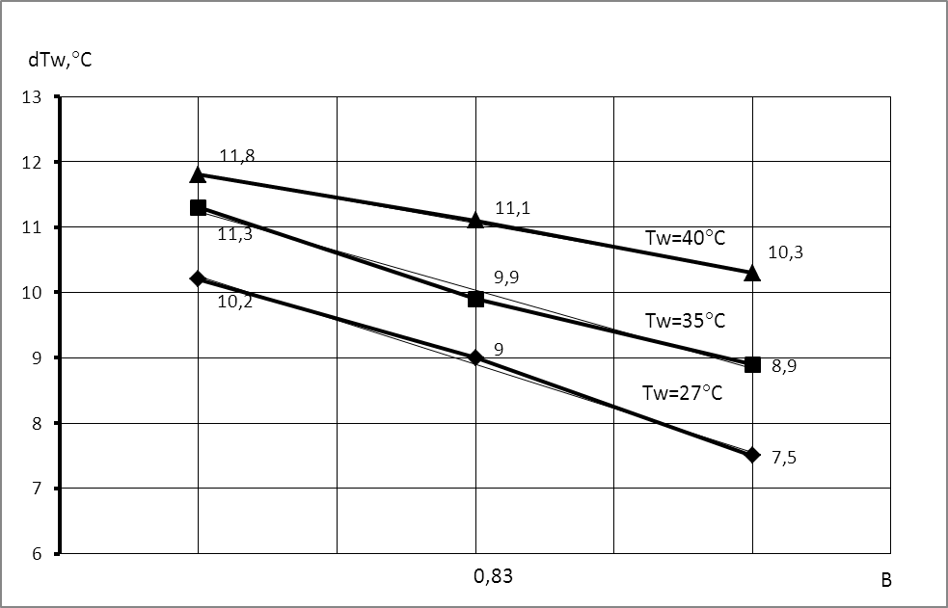

Рис. 5. Графіки залежності перепаду температури води T_{w} від коефіцієнта зрошення B за T_{w}=27, 35, 40C і T_{v}=-2C

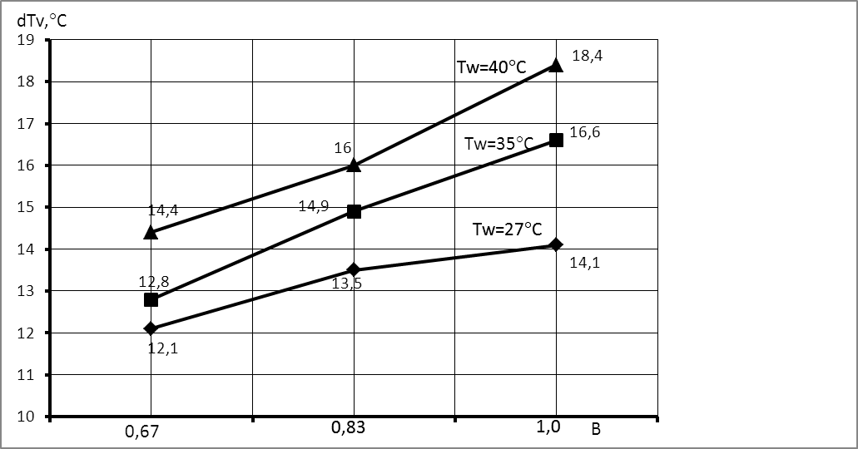

Рис. 6. Графіки залежності перепаду температури повітря T_{v} від коефіцієнта зрошення за T_{w}=27, 35, 40C, T_{v}=-2C

Як видно з графіків, залежність T_{w} = f(В) має лінійний характер, що дозволяє досить упевнено прогнозувати роботу теплообмінника за зміни коефіцієнта зрошення.
Експериментально встановлений лінійний характер впливу температури води і повітря, які надходять у камеру, T_{w} і T_{v} на перепад температур води та повітря, T_{w} і T_{v}, за сталого значення коефіцієнта зрошення В.
Аналіз залежності перепаду температури повітря T_{v} від коефіцієнту зрошення В за різних значень температури води, яка надходить у камеру T_{w} за сталого значення температури повітря, яке надходить у камеру, T_{v} = -2С, що представлена графіками (рис. 6), показує, що прогрівання повітря в камері лінійно залежить від коефіцієнта зрошення.
Як випливає з графіків, з підвищенням температури води, яка надходить у камеру, T_{w} за різних значень коефіцієнта зрошення В, перепад температури в камері T_{v} збільшується. Наприклад, за температури води, що надходить у камеру T_{w} = 40С та за збільшення коефіцієнта зрошення В від 0,67 до 1 перепад температури повітря T_{v} збільшився від 14,4С до 18,4С, тобто на 4С.
Для визначення ефективності відомих форсункових камер за показником k (відношення перепаду температури повітря, яке виходить з камери, до перепаду температури води, яка виходить з камери, дозволило побічно оцінити якісні та кількісні характеристики теплообмінного процесу в досліджуваній камері) були проаналізовані дані результатів експериментальних досліджень і натурних випробувань, наведені в науковій і технічній літературі, а також використовувалися експериментальні дані форсункової камери КД-1002. Результати аналізу представлені у вигляді гістограм, показаних на рис. 7.
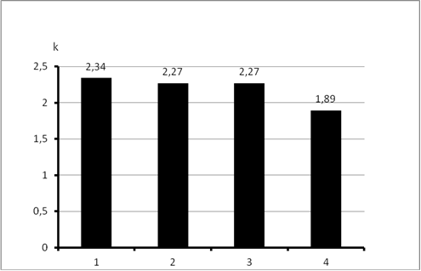

Рис. 7. Гістограма значень
показника k:
1 – ОКФ-250; 2 – КД-6002;
3 – КД-6002; 4 – КД-1002

З представленого графіка (рис. 7) видно, що за даним показником найефективнішою є форсункова камера ОКФ-250. Найменш ефективною виявилася камера КД-1002. Отримані дані вказують на те, що конструктивне виконання розглянутих апаратів значною мірою впливає на показники реалізованих теплообмінних процесів.
Розроблені рекомендації з вибору раціональних режимів роботи контактних теплообмінників у системах, що використовують природний холод зовнішнього повітря.
У п'ятому розділі наведені приклади об’єктів систем холодопостачання з використанням природного холоду зовнішнього повітря.
За нормативним даними була складена зведена таблиця із кліматичними властивостями для деяких міст України з метою визначення коефіцієнтів ефективності роботи систем холодопостачання з використанням природного холоду зовнішнього повітря протягом року (табл. 2).
Наведені графічні залежності зміни ступеня енергетичної ефективності та коефіцієнта корекції потужності системи холодопостачання від температури зовнішнього повітря, що дозволяє оптимально використовувати природний і штучний холод у системах холодопостачання.
Використання атмосферного холоду зовнішнього повітря та холоду ґрунту дозволяє скоротити коефіцієнт використання штучного холоду для різних міст України в середньому до 0,30,4.

Таблиця 2
Коефіцієнти використання систем мікроклімату, що працюють на штучному холоді, природному холоді зовнішнього повітря й холоді від ґрунтового теплообмінника для різних міст України
Місто | Використання холодильної машини, днів | Використання градирні як джерела холоду, днів | Використання ґрунтового теплообмінника, днів | Коефіцієнт використання холодильної машини | Коефіцієнт використання градирні | Коефіцієнт використання ґрунтового теплообмінника
Суми | 122 | 141 | 102 | 0,33 | 0,39 | 0,28
Київ | 122 | 115 | 128 | 0,33 | 0,32 | 0,35
Харків | 137 | 131 | 97 | 0,38 | 0,36 | 0,27
Дніпропетровськ | 106 | 121 | 138 | 0,29 | 0,33 | 0,39
Донецьк | 143 | 115 | 107 | 0,39 | 0,32 | 0,29
Луганськ | 132 | 146 | 87 | 0,36 | 0,4 | 0,24
Полтава | 153 | 131 | 81 | 0,42 | 0,36 | 0,22
Сімферополь | 183 | 76 | 106 | 0,5 | 0,21 | 0,29
Ялта | 194 | - | 171 | 0,53 | 0 | 0,47

ЗАГАЛЬНІ ВИСНОВКИ ПО РОБОТІ
Дисертація є завершеною науково-дослідною роботою, в якій обґрунтовані методи підвищення ефективності використання природного холоду в системах мікроклімату шляхом розробки цілорічної технологічної системи холодопостачання з використанням природного холоду (атмосферного повітря), штучного холоду (холодильні машини) та низкопотенційній енергії ґрунту.
- Розроблена цілорічна система холодопостачання з використанням штучного холоду, природного холоду зовнішнього повітря та холоду від ґрунтового теплообмінника.
- Розроблена концептуальна технологічна модель методів раціонального використання енергоресурсів, зокрема й нетрадиційних, у системах холодопостачання: теплий період року (за температури зовнішнього повітря 15…25°С і вище) вода охолоджується у випарнику холодильної машини від 12 до 6°С; перехідний період року (за температури зовнішнього повітря 15…0°С) вода охолоджується від 10 до 8°С у ґрунтовому теплообміннику; холодний період року (за температури зовнішнього повітря 0…-15°С і нижче) вода охолоджується в контактному теплообміннику (градирні) від 18 до 14°С.
- За результатами математичного моделювання процесів охолодження води в ізоентальпійній градирні отримані залежності щодо мінімальної кількості повітря від граничної температури охолодження за різних температур охолоджуваної води та залежності показника ступеня охолодження від співвідношень потоків повітря за різних констант контактного теплообмінного апарата (градирні).
- На основі даних продуктивності контактного теплообмінного апарата (градирні) за різних показників температури мокрого термометра й змінних потоках охолоджуваної води визначені експлуатаційні характеристики контактного апарата (градирні) у режимі природного охолодження: години експлуатації апарата залежно від навантаження на охолодження; коефіцієнт потужності апарата залежно від навантаження на охолодження.
- На основі ексергетичного аналізу процесів, що відбуваються в холодильній машині ХТМФ-235-2000, за зміни температури випаровування і температури конденсації визначені значення: ексергетичного коефіцієнта ефективності системи, що працює в режимі охолодження _{х}; ексергетичного коефіцієнта ефективності системи, що працює в режимі нагрівання повітря _{к} (використовується теплота конденсації); ексергетичного коефіцієнта ефективності системи, що використовує одночасно холод випарника і теплоту конденсатора _{ф}; ексергетичного коефіцієнта ефективності системи, що використовує холод випарника, теплоту конденсації і природний холод зовнішнього повітря; ексергетичний коефіцієнт використання низькопотенційних енергоресурсів за паралельного і послідовного розподілення енергоресурсів у теплообмінних апаратах.
Чисельні значення зазначених ексергетичних коефіцієнтів дозволяють оцінити ефективність роботи цілорічної системи холодопостачання.
- На основі отриманих математичних моделей процесів охолодження води t_{w} і нагрівання повітря t_{пов} за впливу прийнятих факторів температури води t_{w} і температури повітря t_{пов}, виведені аналітичні залежності, що дозволяють визначити температуру води, охолодженої у форсунковій камері, залежно від вхідних параметрів повітря (t_{пов} = -17…-0,3°С) і води (t_{w} = 10…40°С).
- Результати науково-дослідної роботи впроваджені у навчальний, проектний і виробничий процеси: у курсових і дипломних проектах використовуються методичні вказівки «Рекомендації з використання атмосферного холоду в системах мікроклімату» і «Методика розрахунку системи охолодження води в контактних теплообмінних апаратах (форсункових камерах) з урахуванням кліматичного районування України (параметрів зовнішнього повітря) і конструктивних особливостей апаратів (форсунки двостороннього розпилу Ц2-7)»; у робочих проектах Дніпропетровського державного проектно-вишукувального інституту ДП «Дніпрозалізничпроект».
Очікуваний економічний ефект залежить від процентного співвідношення економії холоду (за використання природного холоду зовнішнього повітря від 0,21 до 0,32 і холоду ґрунту від 0,29 до 0,35) і необхідної продуктивності системи холодопостачання.

СПИСОК ОПУБЛІКОВАНИХ РОБІТ ЗА ТЕМОЮ ДИСЕРТАЦІЇ

- Ляховецкая М.М. Технико-экономические показатели неэффективности работы системы охлаждения компрессорных установок / Скрыпников В.Б., Скрыпников Ю.В., Фоменко В.И., Ляховецкая М.М. // Строительство, материаловедение и машиностроение. Сб. науч. трудов. – Днепропетровск, 2007г. - №40. – С. 197-201.
Особистий внесок автора: аналіз причин підвищених втрат енергії в повітроохолодниках, обґрунтування ефективного використання теплоти стисненого повітря компресорних установок.
- Ляховецкая М.М. Методики расчета процессов охлаждения воды в форсуночной камере, оборудованной форсунками двухстороннего распыла Ц2-7 / Скрыпников В.Б., Скрыпников Ю.В., Ляховецкая М.М. // Вісник академії: Наук та інформ. бюл./ПДАБА. – Дн-вск, 2007. - № 9. – С. 26-35.
Особистий внесок автора: обробка даних для використання атмосферного холоду в холодний період року, обґрунтування для розроблення методики розрахунку процесів охолодження води.
- Ляховецкая М.М. Температурные уровни и термодинамические процессы использования атмосферного холода. Классификация технических и технологических систем с использованием атмосферного холода / Скрыпников В.Б., Ляховецкая М.М. // Строительство, материаловедение и машиностроение. Сб. науч. трудов. – Днепропетровск, 2008. - №46. – С. 74-82.
Особистий внесок автора: досліджений процес охолодження повітря в градирні й отримана за цього економія холоду.
- Ляховецкая М.М. Энергосберегающая технология холодоснабжения с использованием атмосферного холода / В.И. Большаков, Скрыпников В.Б., М.М. Ляховецкая, Ю.В. Скрыпников. // Журнал «Холодильная техника и технология». – Одесса, 2008 г. - № 4. – С. 34-39.
Особистий внесок автора: аналіз систем природного охолодження циркуляційної води в зимовий період з використанням наявних градирень, обробка результатів.
- Ляховецкая М.М. Анализ возможностей использования естественного холода в системах микроклимата / В.И. Большаков, Скрыпников В.Б., М.М. Ляховецкая, Ю.В. Скрыпников. // Журнал «Холодильная техника и технология». – Одесса, 2009 г. - № 4. – С. 45-51.
Особистий внесок автора: обробка результатів експериментальних досліджень, запропоновані рекомендації зі зниження енергоспоживання систем холодопостачання завдяки використанню холоду атмосферного повітря в зимовий період року.
- Ляховецкая М.М. Оценка эффективности системы микроклимата с использованием искусственного и естественного холода / В.И. Большаков, Скрыпников В.Б., М.М. Ляховецкая, Ю.В. Скрыпников. // Журнал «Холодильная техника и технология». – Одесса, 2011 г. - № 3. – С. 7-12.
Особистий внесок автора: дана оцінка енергетичної ефективності системи мікроклімату з використанням штучного й природнього холоду.
- Ляховецкая М.М. Методы повышения энергетической эффективности систем тепло- и холодоснабжения промышленных и гражданских объектов / В.И. Большаков, В.Б. Скрыпников, М.М. Ляховецкая. // Научно-технический журнал. Вестник Московского государственного строительного университета. Периодическое научное издание. – Москва, 2011. - №7/2011. – С. 39-45.
Особистий внесок автора: аналіз використання вторинних енергоресурсів компресорних і холодильних установок, а також нетрадиційних поновлюваних ресурсів (атмосферне повітря) у системах тепло- і холодопостачання промислових і житлових об’єктів, дані критерії оцінки.
- Ляховецкая М.М. Системы естественного охлаждения циркуляционной воды в зимний период с использованием имеющихся градирен / Ляховецкая М.М., Филь А. // Еколого-енергетичні проблеми початку ХХІ століття. VІІІ Міжвузівська студентська науково-технічна конференція. Збірник наукових праць. – Одеса, 2008. – С. 79-81.
Особистий внесок автора: аналіз систем природного охолодження циркуляційної води в зимовий період з використанням наявних градирень, обробка результатів.
- Ляховецкая М.М. Утилизация атмосферного холода наружного воздуха как способ охраны окружающей среды от теплового загрязнения / Скрыпников В.Б., Ляховецкая М.М., Столяр А. // Охорона навколишнього середовища промислових регіонів як умова сталого розвитку України. Збірник статей VІІ Всеукраїнської науково-практичної конференції. – Запоріжжя, 2011. – С. 154-158.
Особистий внесок автора: удосконалення системи охолодження технологічної води з метою захисту навколишнього середовища від забруднення.
- Ляховецька М.М. Деклараційний патент F24F 5/00. Система охолодження технологічної води // Скрипніков В.Б., Савицький М.В., Ляховецька М.М., Скрипніков Ю.В., Липський Г.Г. – Дніпропетровськ, ПДАБА, 2009.
Автори мають рівні права на весь викладений матеріал.

Анотація
Ляховецька-Токарєва М.М. Підвищення ефективності використання природного холоду в системах мікроклімату. – Рукопис.
Дисертація на здобуття наукового ступеня кандидата технічних наук за спеціальністю 05.23.03 – Вентиляція, освітлення та теплогазопостачання. – Харківський національний університет будівництва та архітектури, Харків, 2013 р.
Дисертація присвячена вирішенню завдання підвищення енергоефективності систем мікроклімату, заснованих на використанні природного холоду зовнішнього повітря й низькотемпературного потенціалу ґрунту.
Розроблена принципово нова цілорічна технологічна система холодопостачання цивільних і промислових об’єктів, функціональні особливості якої базуються на методах раціонального використання штучного холоду (холодильна машина), природного холоду атмосферного повітря та низкопотенційній енергії ґрунту. Розроблена концептуальна технологічна модель методів раціонального використання енергоресурсів, зокрема й нетрадиційних, у системах холодопостачання у теплий період року, перехідний період та у холодний період року.
На основі отриманих математичних моделей процесів охолодження води t_{w} і нагріву повітря t_{пов} при впливі прийнятих факторів температури води t_{w} і температури повітря t_{пов}.
На основі ексергетичного аналізу процесів, що відбуваються в холодильній машині, за зміни температури випаровування і температури конденсації визначені значення ексергетичного коефіцієнта ефективності системи за різних умов експлуатації системи.
Результати науково-дослідної роботи впроваджені в навчальний і проектний процеси.
Ключові слова: система холодопостачання, природний холод, штучний холод, нетрадиційні енергоресурси, низькопотенційні енергоресурси, ексергетичений коефіцієнт.

Аннотация
Ляховецкая-Токарева М.М. Повышение эффективности использования естественного холода в системах микроклимата. – Рукопись.
Диссертация на соискание научной степени кандидата технических наук по специальности 05.23.03 – Вентиляция, освещение и теплогазоснабжение. – Харьковский национальный университет строительства и архитектуры, Харьков, 2013 г.
Диссертация посвящена решению задачи повышения энергоэффективности систем холодоснабжения, основанных на использовании естественного холода наружного воздуха и низкотемпературного потенциала грунта.
Обзор научно-технической литературы в области использования естественного холода наружного воздуха в системах холодоснабжения подтвердил целесообразность и актуальность исследований в этом направлении.
Разработана круглогодичная технологическая система холодоснабжения гражданских и промышленных объектов, функциональные особенности которой базируются на методах рационального использования искусственного холода (холодильная машина), естественного холода атмосферного воздуха и низкопотенциальной энергии грунта.
Разработана концептуальная технологическая модель методов рационального использования энергоресурсов, в том числе и нетрадиционных, в системах холодоснабжения: теплый период года (при температуре наружного воздуха 15…25°С и выше) холодоноситель охлаждается в испарителе холодильной машины от 12 до 6°С; переходной период года (при температуре наружного воздуха 15…0°С) холодоноситель охлаждается от 10 до 8°С в грунтовом теплообменнике и в испарителе холодильной машины; холодный период года (при температуре наружного воздуха 0…-15°С и ниже) холодоноситель охлаждается в контактном теплообменнике (градирне) и в грунтовом теплообменнике от 18 до 14°С.
На основе полученных математических моделей процессов охлаждения воды T_{w} и нагрева воздуха T_{v} при воздействии принятых факторов температуры воды T_{w} и температуры воздуха T_{v}, выведены аналитические зависимости, позволяющие определить температуру воды, охлажденной в форсуночной камере, в зависимости от входных параметров воздуха (t_{в}= -17…-0,3°С) и воды (t_{w} = 10…40°С).
На основе эксергетического анализа процессов, происходящих в холодильной машине, при изменениях температуры испарения и температуры конденсации определены значения эксергетического коэффициента эффективности системы, работающей в режиме охлаждения _{х}; эксергетического коэффициента эффективности системы, работающей в режиме нагрева воздуха _{к} (используется теплота конденсации); эксергетического коэффициента эффективности системы, используя одновременно холод испарителя и тепло конденсатора _{ф}; эксергетического коэффициента эффективности системы, использующей холод испарителя, тепло конденсации и естественный холод наружного воздуха; эксергетический коэффициент использования низкопотенциальных энергоресурсов при параллельном и последовательном распределении энергоресурсов в теплообменных аппаратах.
Результаты научно-исследовательской работы внедрены в учебный и проектный процессы. Ожидаемый экономический эффект зависит от процентного соотношения экономии холода в различных регионах Украины (при использовании естественного холода наружного воздуха от 0,21 до 0,32, искусственного холода холодильной машины от 0,33 до 0,5 и низкопотенциальной энергии грунта от 0,29 до 0,35) и требуемой производительности системы холодоснабжения.
Ключевые слова: система холодоснабжения, естественный холод, искусственный холод, нетрадиционные энергоресурсы, низкопотенциальные энергоресурсы, эксергетический коэффициент.

Summary
Lyakhovetskaya-Tokareva M. M. Increase of efficiency of use of natural cold in systems of microclimate. – Manuscript.
The dissertation on competition of scientific degree of Candidate of Technical Sciences in the specialty 05.23.03 – Ventilation, lighting and heatgas supply. – Kharkov national university of civil engineering and architecture, Kharkov, 2013 year.
The thesis is devoted to solving the problem of energy efficiency systems, climate, based on the use of natural cold outside air and the low-temperature capacity of the soil.
Developed a new year-round cooling technology system of civil and industrial objects, functional features which are based on the methods of rational use of artificial cold (refrigerator), a natural cold air and low potential energy of the soil.
A conceptual model of the technological methods of rational use of energy, including non-traditional, in cooling systems: the summer, transition period, the winter period.
On the basis of mathematical models of T_{w} of cooling water and heating at T_{v} exposure factors received water temperature T_{w} and the temperature T_{v}.
The results of research implemented in the learning and design processes. The expected economic effect depends on the percentage of the cost of cold in different regions of Ukraine (using natural cold outside air from 0,21 to 0,32, an artificial cold chiller from 0,33 to 0.5 and the cold ground from 0,29 to 0,35) and the desired system performance.
Key words: cooling technology, natural cold, cold, artificial, non-conventional energy sources, low-potential energy, exergy factor.

Для заказа доставки работы
воспользуйтесь поиском на сайте http://www.mydisser.com/search.html

